### INSTITUTO FEDERAL DE EDUCAÇÃO, CIÊNCIA E TECNOLOGIA

NOME POR EXTENSO BEM LEGÍVEL

NOME: __________________________________________________________________

PROF: WILTON DE PAULA FILHOPROVA DE: FUNDAMENTOS DE WEB DESIGN I

UBERLÂNDIA, 09 DE ABRIL DE 2018

**OBJETIVO GERAL**

Construir uma página web idêntica a imagem abaixo, utilizando apenas a linguagem de marcação HTML.

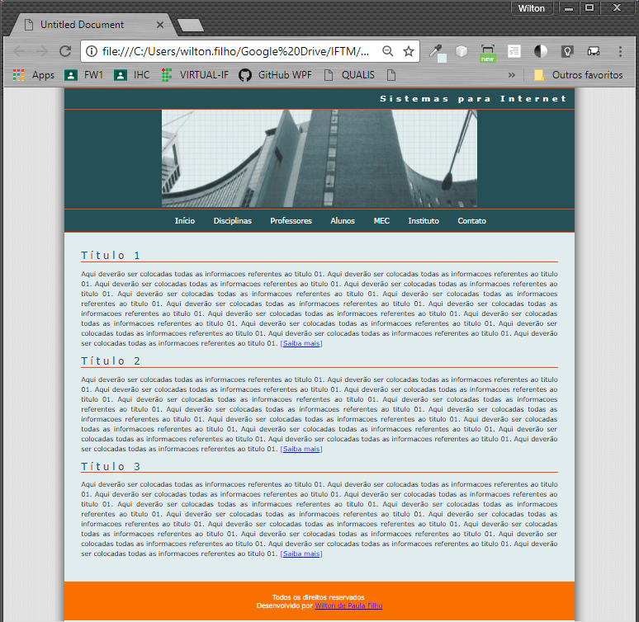

Rodapé

Seção de

Conteudo

Cabeçalho

**DETALHAMENTO DO PROJETO:**

* **CABEÇALHO**:
  + Armazena o título principal da página
  + O menu de navegação é composto pelos itens mostrados na imagem. A cor de cada item do menu é alterada para vermelho ao passar o mouse por cima.
  + A imagem deverá estar centralizada horizontalmente na janela do navegador.
* **SEÇÃO DE CONTEÚDO**:
  + Contém 3 subtítulos de segunda maior importância na página
  + Contém 3 parágrafos e 3 links conforme mostrado na imagem
* **RODAPÉ**:
  + O link deverá apontar para o email do professor [wiltonpaulafilho@gmail.com](mailto:wiltonpaulafilho@gmail.com)

**OBS**: Utilize o arquivo estilos.css e as imagens anexados a esta lista de exercícios.